поселения

БЮДЖЕТ ДЛЯ ГРАЖДАН

бюджет
Котельниковского сельсовета обоянского района курской области
на 2015 – 2017 годы

Основа формирования бюджета Котельниковского сельсовета на 2015 год и на плановый период 2016 и 2017 годов
Муниципальные программы Котельниковского сельского поселения
Основные направления бюджетной и налоговой политики Котельниковского сельсовета на 2015 – 2017 годы
Бюджет на 2015 год и на плановый период 2016 и 2017 годов
направлен на решение следующих ключевых задач:

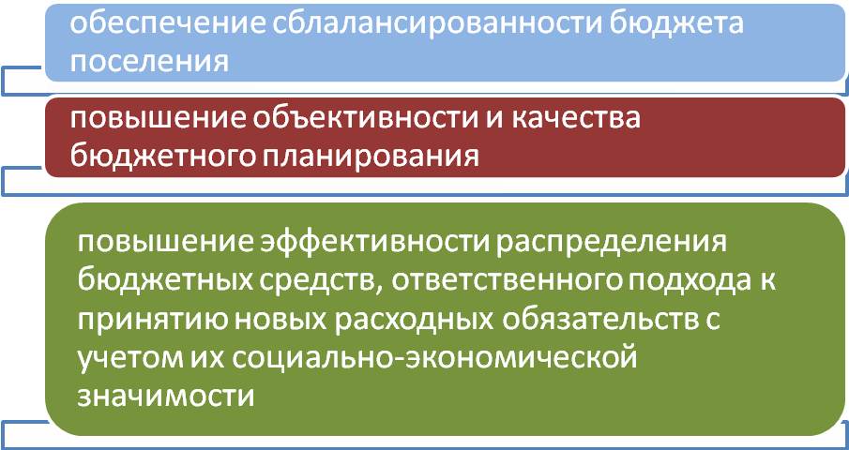

Основные параметры бюджета Котельниковского сельсовета
на 2015 год (тыс.рублей)
Расходы бюджета 4897,5
Доходы бюджета
1756,9
Национальная экономика
7,00
Социальная политика
3,00
Налог на доходы физических лиц
336,30

Благоустройство
27,3
Культура
1289,70
Земельный налог
895,00
Налог на имущество
55,00
Спорт
5,00
Общегосударственные вопросы
3486,3
Финансовая помощь из областного бюджета и бюджета муниципального района
337,60

Национальная оборона
69,20
Обеспечение пожарной безопасности
10,00
Иные доходы
133,00
Динамика доходов бюджета Котельниковского сельсовета
(тыс.рублей)
БЕЗВОЗМЕЗДНЫЕ ПОСТУПЛЕНИЯ
(тыс.рублей)

Динамика расходов бюджета Котельниковского сельсовета
(тыс. рублей)

Расходы бюджета КОТЕЛЬНИКОВСКОГО СЕЛЬСОВЕТА
в 2015 году – 4897,5 тыс. рублей

Доля муниципальных программ в общем объеме расходов, запланированных на реализацию муниципальных программ котельниковского сельсовета
в 2015 году

Благоустройство территории,
0,6 %
Развитие муниципальной службы
0,4 %
Развитие культуры,
26,3 %
Энергосбережение и повышение энергетической эффективности,
0,14 %
Развитие малого и среднего предпринимательства,
0,06 %
Развитие физической культуры и спорта, 0,1 %
Пожарная безопасность,
0,2 %

Социальная поддержка граждан, 0,06 %

расходы бюджета Новоселовского сельского поселения,
формируемые в рамках муниципальных программ
Котельниковского сельсовета, и непрограммные расходы
(тыс.рублей)

объемы межбюджетных трансфертов бюджету муниципального района на осуществление полномочий (части полномочий) по решению вопросов местного значения на 2015 год
(тыс.рублей)

Наименование | 2015 год
Всего межбюджетных трансфертов, в том числе: | 471,2
-на организацию в границах поселения электро-, тепло-, газо-, и водоснабжения населения, водоотведения, снабжения населения топливом в пределах полномочий | 262,4
-на организацию ритуальных услуг и содержание мест захоронения | 20,1
-содержание единицы на переданные полномочия | 15,0
-на изготовление документации и для регистрации права собственности | 173,7

